SIGMA
Sistema Integrado de Gestión de Mantenimiento Industrial

Informe de Pruebas — HU-101
Crear una tarea (Sprint 4, épica EP-11)

1. Identificación
Historia | HU-101 — Crear una tarea
Responsable | Catalina Pescio
Fecha de ejecución | 24-09-2026
Ambiente | Intranet local (http://localhost/SIGMA/Intranet)
Base de datos | db_acd593_sigma (sql5112.site4now.net)
Usuario de prueba | catalina@codigocreativo.cl — perfil Root
Cliente (multicliente) | Hamburgo SA (cli_id = 1)
Herramientas | Selenium (Chrome), SQL Server, verificación en BD

2. Historia de usuario
Como planificador quiero registrar un trabajo que no interviene un equipo, para que ese trabajo también quede planificado y verificado.

2.1 Criterios de aceptación
- CA-1 · Alta de tarea
Cuando creo una tarea con título, categoría y prioridad, Entonces queda disponible para programarse o asignarse directamente, Y su código es único dentro del cliente.
- CA-2 · Tarea asociada a un equipo
Cuando asocio la tarea a un activo, Entonces la tarea aparece en el historial del activo, Y no se contabiliza en los indicadores de mantenimiento.

3. Desarrollo realizado
La capa de datos (SP SEL/INS/UPD/DEL_TAREA y datos de prueba) y la interfaz (centro de tarea Tarea.aspx, listado Tareas.aspx, menú y seguridad con Token.Puede/ExigirPagina) ya estaban construidas. Para cumplir el CA-1 («con categoría») se agregó en esta iteración el combo Categoría a la ficha (ver informe HU-100): sin él no era posible clasificar la tarea al crearla.

4. Casos de prueba ejecutados

CP-101-01 — Alta de tarea con título, categoría y prioridad
Criterio | CA-1
Precondición | Sesión Root en Hamburgo SA. Menú Mantenimiento → Tareas → Nueva tarea recurrente.
Pasos | 1) Completar Código, Título, Prioridad, Categoría y Duración. 2) Indicar Planta y Equipo. 3) Guardar cambios.
Datos | Código = TAR-HU101; Título = «Revisar extintores de Renca (prueba HU-101)»; Prioridad = Alta; Categoría = «Prueba HU-100 (seguridad)»; Duración = 20 min; Planta = Renca; Equipo = ACT-34 (Horno L1).
Resultado esperado | La tarea se crea y el centro queda disponible para programarla (botón «Agregar programación»).
Resultado obtenido | La tarea se creó (tar_id = 9) con su categoría y prioridad; el centro muestra la sección «Cuándo y quién» con «Agregar programación», es decir, queda disponible para programarse. Verificado en BD.
Veredicto | Aprobado (OK)
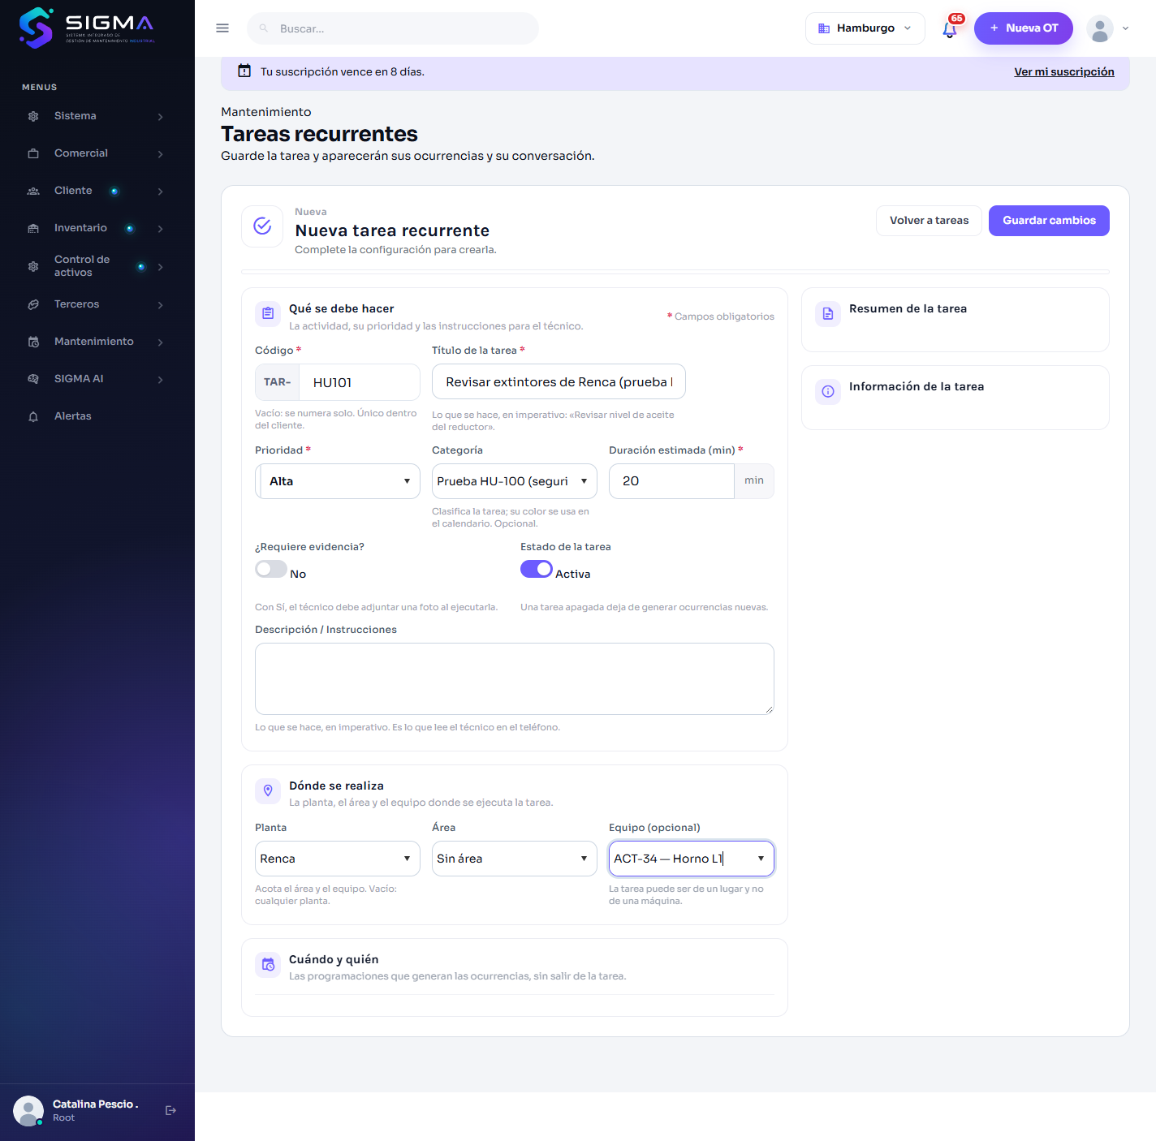
Fig. 1 — Ficha de nueva tarea con título, prioridad Alta, categoría y equipo.
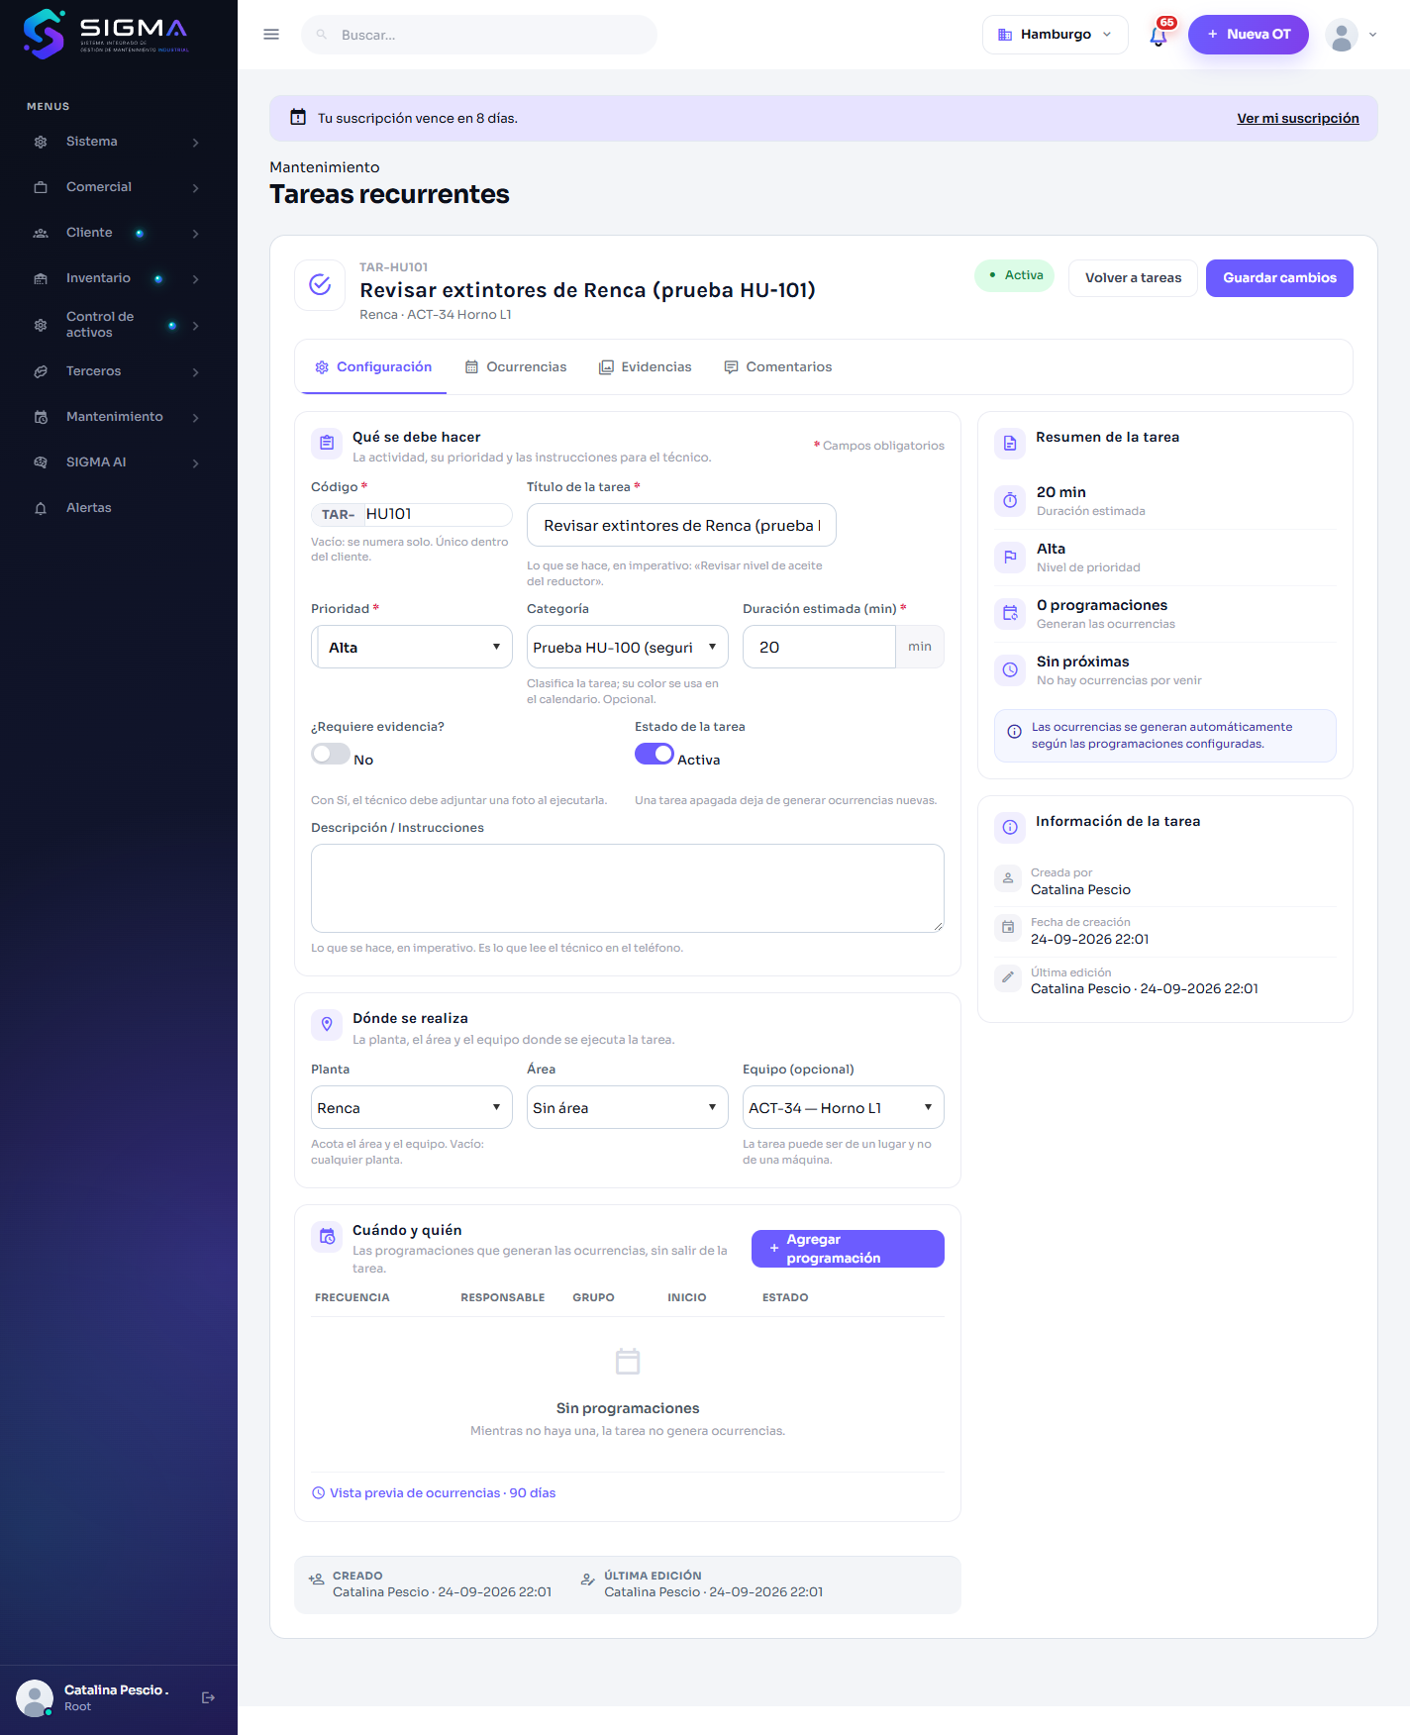
Fig. 2 — Tarea creada: prioridad Alta, categoría «Prueba HU-100» y «Agregar programación» (queda disponible para programarse).

CP-101-02 — El código es único dentro del cliente
Criterio | CA-1 («código único dentro del cliente»)
Precondición | Existe la tarea TAR-HU101 (CP-101-01).
Pasos | 1) Crear otra tarea con el mismo código TAR-HU101. 2) Guardar.
Resultado esperado | El sistema rechaza el alta por código duplicado.
Resultado obtenido | El sistema mostró «2.- YA EXISTE UNA TAREA CON EL CÓDIGO TAR-HU101» y no creó el registro. En la base de datos existe una sola tarea con ese código.
Veredicto | Aprobado (OK)
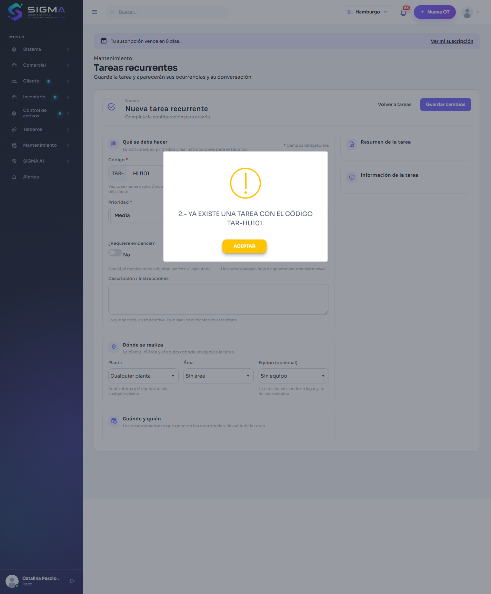
Fig. 3 — Rechazo por código duplicado dentro del cliente.

CP-101-03 — La tarea asociada a un equipo aparece en su historial
Criterio | CA-2
Precondición | TAR-HU101 asociada al equipo ACT-34 (Horno L1).
Pasos | 1) Abrir Control de activos → Activos, filtrar ACT-34 y abrir su centro. 2) Ir a la pestaña Mantenimiento.
Resultado esperado | La tarea aparece en el registro del equipo (tarjeta «Tareas recurrentes») y no se contabiliza en los indicadores (no genera ocurrencias/OT hasta programarse).
Resultado obtenido | En el Centro de activos 360° del Horno L1, pestaña Mantenimiento, la tarjeta «Tareas recurrentes» lista TAR-HU101 («Sin programación»). Al no tener programación, no aparece en «Próximas actividades» ni en la agenda, por lo que no alimenta los indicadores del plan.
Veredicto | Aprobado (OK)
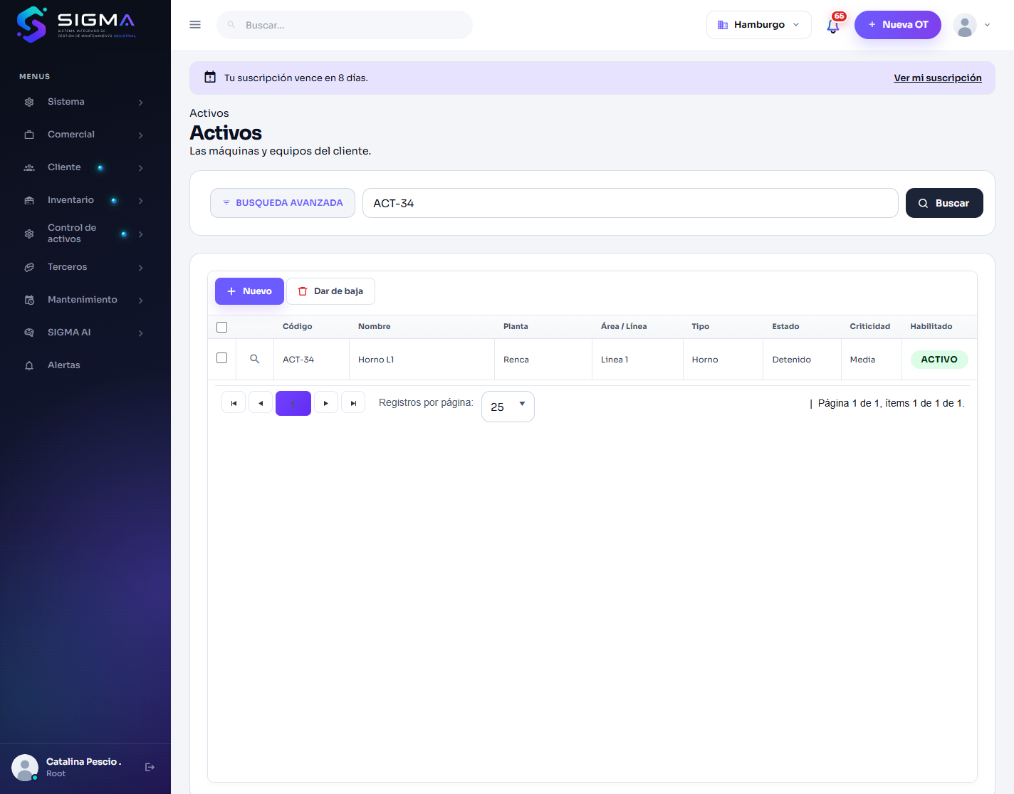
Fig. 4 — Listado de activos filtrado por ACT-34.
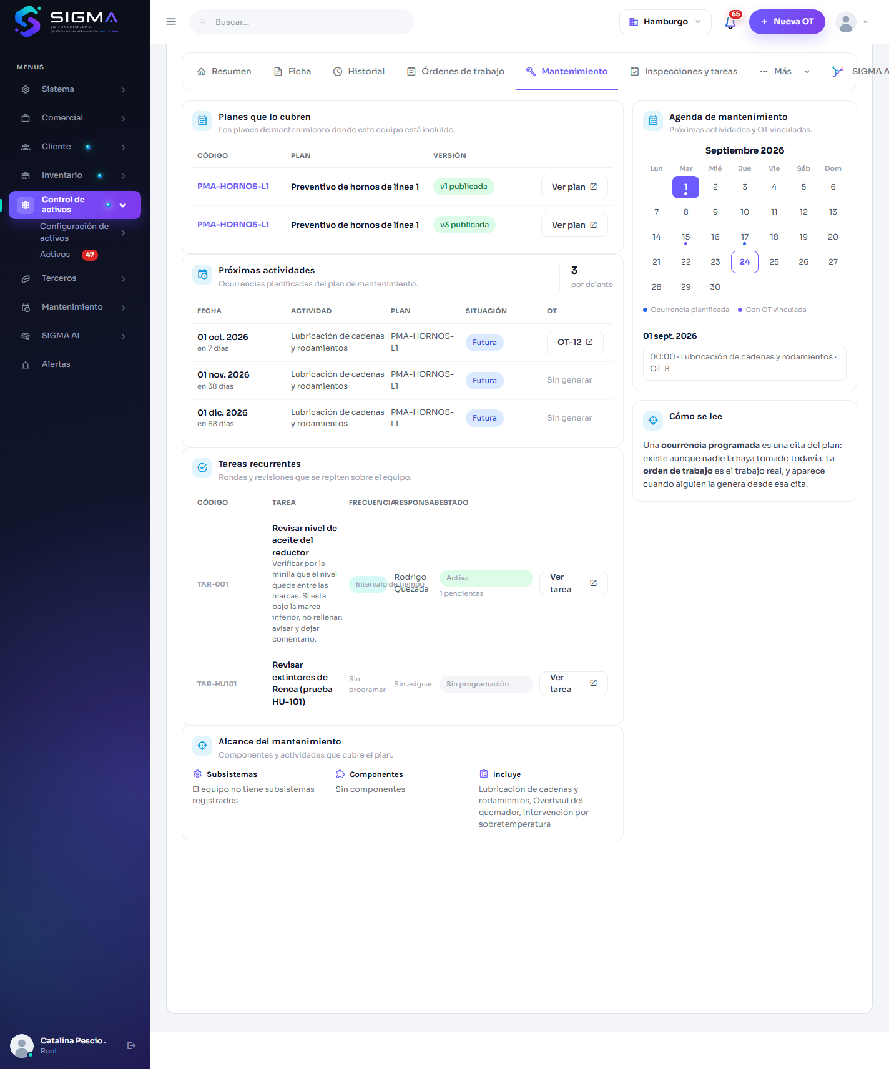
Fig. 5 — Centro del activo (Mantenimiento): TAR-HU101 aparece en «Tareas recurrentes» y no en las próximas actividades/indicadores.

5. Evidencia en base de datos
Consulta con joins de la tarea creada (prioridad, categoría, planta y equipo):
codigo|titulo|prioridad|categoria|planta|equipo|dur_min
------|------|---------|---------|------|------|-------
TAR-HU101|Revisar extintores de Renca (prueba HU-101)|Alta|Prueba HU-100 (seguridad)|Renca|ACT-34|20

6. Conclusión
HU-101 queda cubierta: se crea una tarea con título, categoría y prioridad; el código es único dentro del cliente (alta duplicada rechazada); la tarea queda disponible para programarse; y, al asociarla a un equipo, aparece en el registro del equipo sin contabilizarse en los indicadores (no genera ocurrencias ni OT mientras no se programe).
Los dos criterios de aceptación quedan verificados con evidencia. Datos de prueba: la tarea TAR-HU101 se conserva como evidencia; puede deshabilitarse sin afectar al resto.

